中國文化大學108年度高教深耕計畫活動成果紀錄表
子計畫 | 高教深耕計畫A4-2-2 曉峰學苑
具體作法 | A4厚植專業知識，啟發創新能力，提升就業知能
主題 | 曉峰學苑專題演講—框裡的女人——女性與藝術史
內容 | 主辦單位：教務處綜合業務組  活動日期：108年月日 晚上18：00-20：00  活動地點：圖書館7樓視聽教室  主 講 者：許智雲  參與人數：47人  內 容：  厭女現象  一、月經恐慌  二、利齒陰道、惡魔的子宮  三、性的恐懼  四、社會結構  陰性氣質 與 陽性氣質  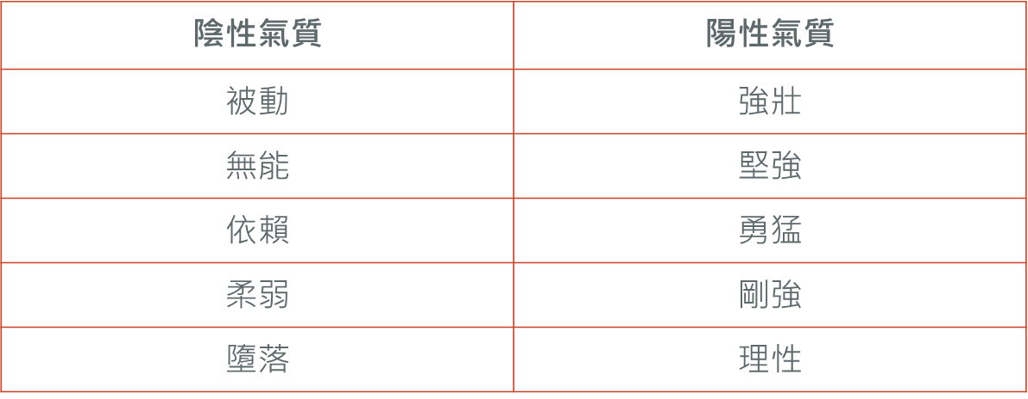  米榭樂，《女性》  單身女子有這麼多苦惱！她幾乎不能在夜晚外出；如是，她將會被認為是妓女。有上千個只能看見男人行蹤的地方，倘若她必須蒞臨該處，那些男人會感到十分訝異並且不由自主地大笑。舉例而言，如果她在巴黎市的另一端耽擱了，並且感覺十分飢餓，她還是不敢進入任何一間餐廳。因為假若她進去了，她會變成一件大事；她會變成一項奇觀：所有的眼睛都會一直盯著她看，而且她也會不經意地聽到許多不中聽及粗野的推測。
活動  照片 | 活動照片電子檔名稱 | 活動照片內容說明
暖場 | 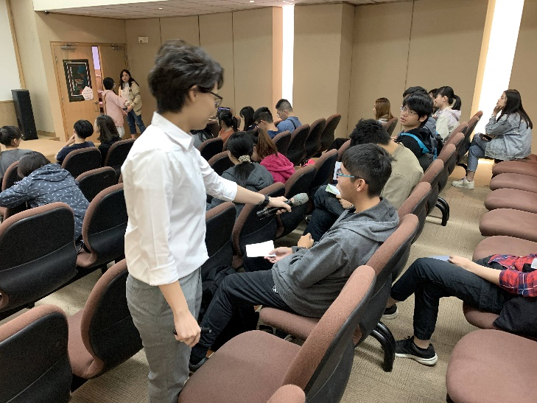 | 與台下同學互動
新加坡女性服飾SuperGurl |  | 對女性的爭議
蠻牛、味全 |  | 針對男性的性別刻板印象(影片)
每朝健康 | 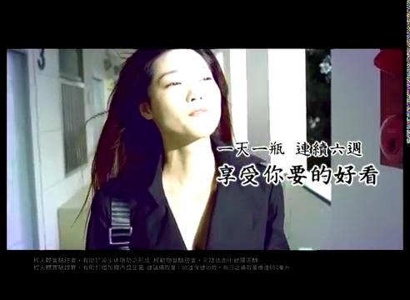 | 凸顯女性身體曲線(影片)
維倫多夫維納斯 | 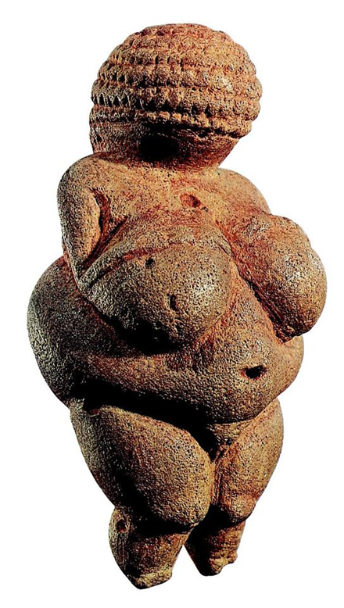
魯本斯《強暴魯奇帕斯的女兒們》 | 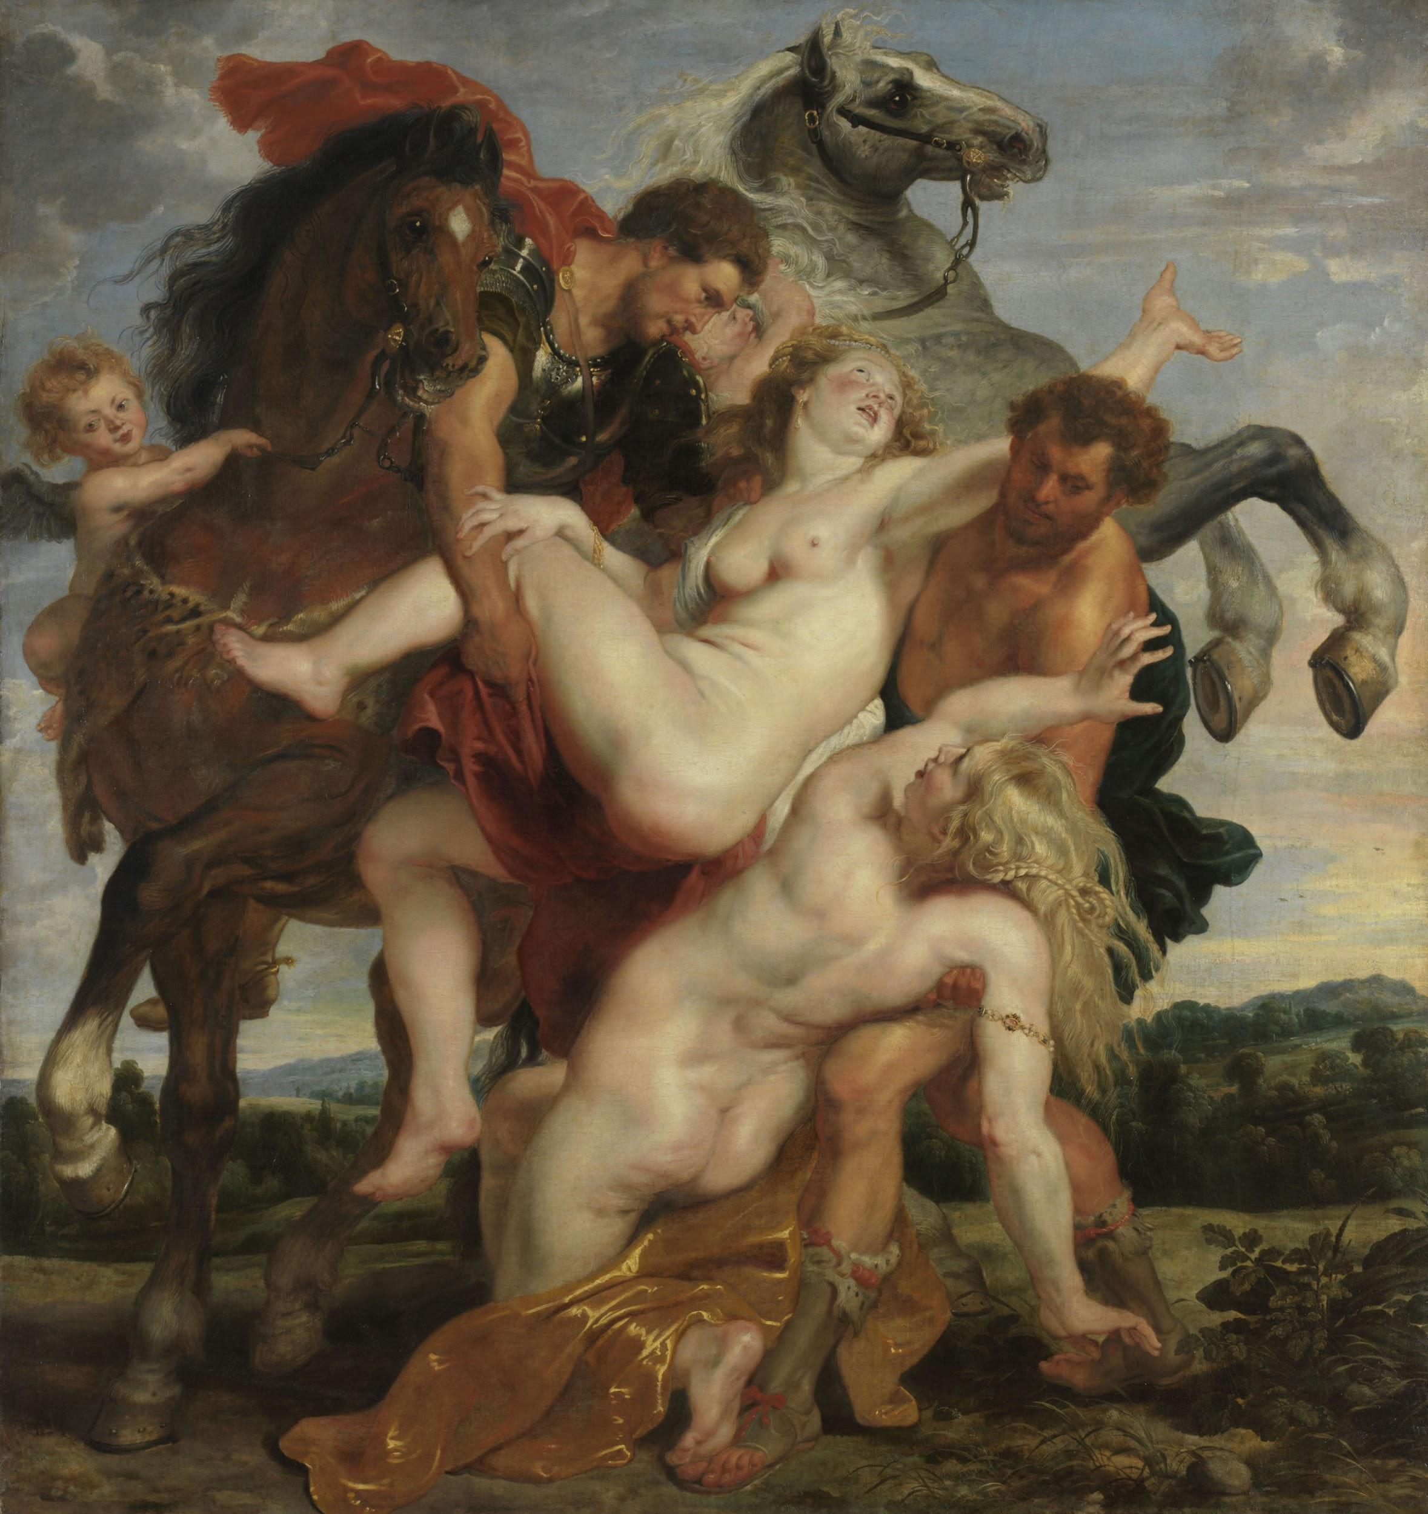 | 畫家愛情表現
結束 | 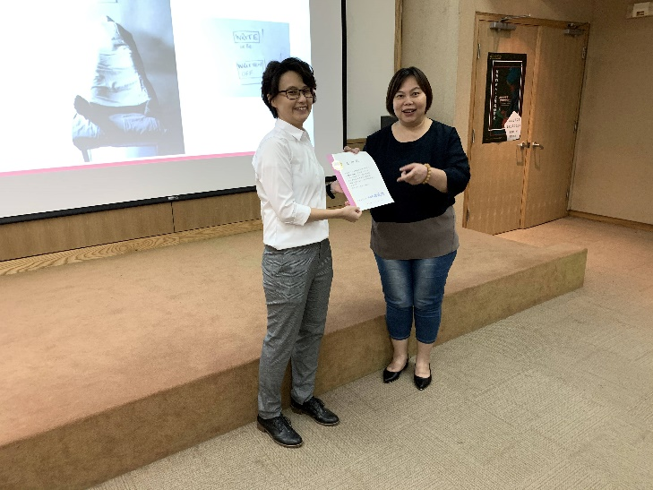 | 頒獎

